────────── ✦ ──────────
MODULO III · INCONTINENZA URINARIA · ESERCIZIO 03
CONTRAZIONI PROLUNGATE DA SEDUTA
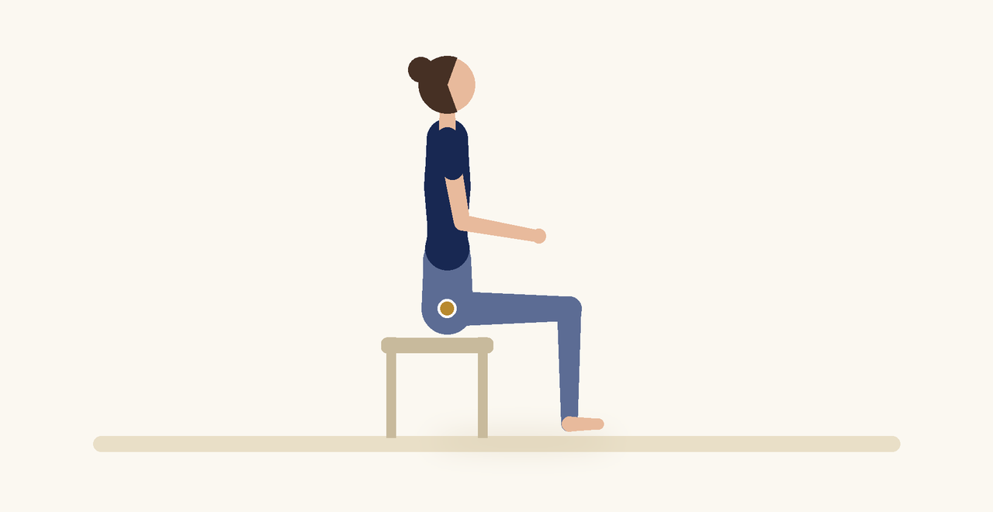
Posizione | Dosaggio | Frequenza | Livello
Seduta | 8 ripetizioni da 6 a 10 secondi | 3 volte al giorno | Intermedio

1. OBIETTIVO TERAPEUTICO
Aumentare la resistenza del pavimento pelvico contro la gravità.
2. INDICAZIONE CLINICA
Incontinenza da sforzo in fase di progressione.
3. ESECUZIONE PASSO PASSO
1 | Siedi su una sedia con la schiena dritta e i piedi appoggiati.

2 | Senti l'appoggio del perineo sulla seduta.

3 | Contrai sollevando il perineo dalla sedia e mantieni respirando.

4 | Rilascia lentamente per lo stesso tempo.

5 | Ripeti mantenendo glutei e addome rilassati.

4. PROGRESSIONE
Esegui l'esercizio durante attività quotidiane da seduta, come al computer o in auto.
CONSIGLIO CLINICO
Una posizione con il busto leggermente inclinato in avanti facilita la percezione della parte anteriore del pavimento pelvico.

5. PRECAUZIONI
Prima di proporre il programma verificare con una valutazione che la paziente esegua correttamente la contrazione, senza spinta verso il basso. In presenza di urgenza con dolore, ematuria, febbre o infezioni ricorrenti, inviare al medico.

